İzoamil alkol
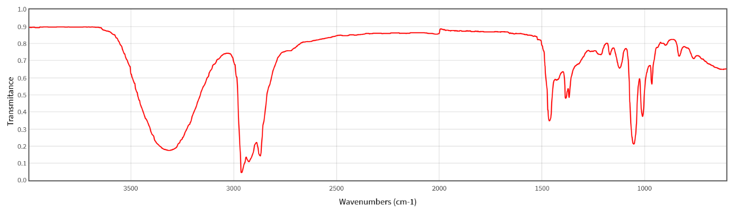

İzoamil asetat
